Załącznik nr 2 do SWZ / załącznik nr 2 do umowy

FORMULARZ ASORTYMENTOWO – CENOWY/OPZ
OPIS PRZEDMIOTU ZAMÓWIENIA
- Nazwa przedmiotu zamówienia:
Odnowienie sufitu i części ścian po zalaniu Budynku Archiwum w Szpitalu Wojewódzkim w Poznaniu - Filia nr 1
- Cele przedmiotu:

Przedmiotem zamówienia jest odnowienie sufitu i części ścian po zalaniu Budynku Archiwum znajdującego się terenie Szpitala Wojewódzkiego w Poznaniu – filia nr 1 – ul. Juraszów 7/19 wskazanym na załączonym załączniku graficznym nr 1.

- Zakres szczegółowych prac:

Lp. | Budynek Archiwum ; Szpital Wojewódzki Poznań- odnowienie sufitu i część ścian po zalaniu. | Jedność | Ilość. | Cena  Jednostkowa | Wartość.  netto | VAT | Wartość  brutto
1 | Zerwanie łuszczącego się tynku, i farby ze ścian i sufitu. | m2 | 140
2 | Gruntowanie ścian i sufitu | m2 | 405
3 | Położenie tynku cienkowarstwowego MP na ścianie zew w części spadkowej dachu. | m2 | 80
4 | Wykonanie wyprawek gipsowych po zerwani zawilgoconych i zmoruszałych farb | m2 | 140
5 | Wynajem i ustawienie rusztowań kolumnowych pomiędzy regałami | kpl | 1
6 | Malowanie w kolorze białym | m2 | 405
6 | Zabezpieczenie regałów, dokumentów oraz z podłóg foliami | m2 | 800
7 | Kontener do utylizacji odpadów | szt. | 1
8 | RAZEM | ------- | --------
*PODAJĄC KWOTĘ ZA PRZEDMIOT ZAMÓWIENIA NALEŻY UWZGLĘDNIĆ ROBOCIZNĘ WRAZ Z MATERIAŁEM

Podane powyżej ilości w/w parametrów są ilościami przybliżonymi. Ich zwiększenie, które wyniknie w trakcie przygotowania prac nie będzie mieć wpływu na kwotę zamówienia.

- Warunki wykorzystania terenu w fazie realizacji:

  - Plac naprawy, zaplecze zorganizować należy w sposób zapewniający oszczędne wykorzystanie terenu oraz powodujące minimalne utrudnienie dla Szpitala
  - Na terenie naprawy należy utrzymać ład i porządek. Powstające w trakcie naprawy odpady należy segregować i magazynować w wydzielonym miejscu, zapewniając ich regularny odbiór przez podmioty uprawnione lub wywóz we własnym zakresie zgodnie z zapisami pkt. 4.3
  - Wykonawca udokumentuje zamawiającemu fakt wywozu i przekazania materiałów porozbiórkowych do utylizacji – potwierdzone za zgodność z oryginałem przez wykonawcę kserokopie dowodów przekazania materiałów porozbiórkowych do utylizacji zostaną dołączone do dokumentów odbioru końcowego zadania zgodnie z ustawą z dnia 14 grudnia 2012 r. o odpadach (tj. Dz. U. z 2020 r. poz. 797 z późn. zm.)
  - Zamawiający przekaże Wykonawcy teren naprawy, wraz ze wszystkimi niezbędnymi informacjami, cele, prawidłowego przebiegu realizacji zadania. Wykonawca na terenie naprawy jest zobowiązany ulokować miejsce czasowego przetrzymywania materiałów i urządzeń w sposób nie powodujący trudności komunikacyjnych dla użytkowników obiektu szpitala.
  - Wymaga się , by organizacja napraw zapewniała bezpieczne i ciągłe funkcjonowanie szpitala i nie utrudniała dojazdu do budynków na terenie szpitala.
  - Wykonawca zobowiązany jest do umieszczenia wszelkiego rodzaju tablic ostrzegawczych w miejscach tego wymagających. Ponadto wykonawca powinien zabezpieczyć teren naprawy używając barier i taśm ostrzegawczych w miejscach, które wymagają zastosowania takich środków. Wszelkie koszty związane z zorganizowaniem i utrzymaniem terenu naprawy ponosi Wykonawca zadania.
  - Wykorzystane materiały muszą być fabrycznie nowe i odpowiadać co do jakości wymogom wyrobów dopuszczonych do obrotu i stosowania w budownictwie, zgodnie z art. 10 Ustawy Prawo budowlane oraz jakościowym i gatunkowym wymaganiom określonym w normach.
  - Wszystkie użyte do realizacji przedmiotu umowy materiały, wyroby oraz urządzenia muszą mieć aktualne dokumenty (np. atesty, aprobaty i deklaracje zgodności, certyfikaty) dopuszczające do stosowania w budownictwie, zgodnie z przepisami obowiązującymi w tym zakresie.
  - Przybliżony zakres prac, który należy uściślić po dokonaniu obmiarów w terenie i uzgodnieniu z Zamawiającym wskazano w pkt. 4 Zakres rzeczowy prac.
  - Wykonawca przed zgłoszeniem zakończenia realizacji umowy zobowiązany jest do uporządkowania terenu budowy oraz doprowadzenie terenów zielonych do stanu pierwotnego.
  - Zamawiający uzna zakończenie inwestycji po podpisaniu protokołu końcowego odbioru prac.

Zalecana jest wizja lokalna w celu omówienia zakresu prac przedstawionych w opisie przedmiotu zamówienia oraz na zamieszczonych zdjęciach.

Rys. 1 Plan orientacyjny
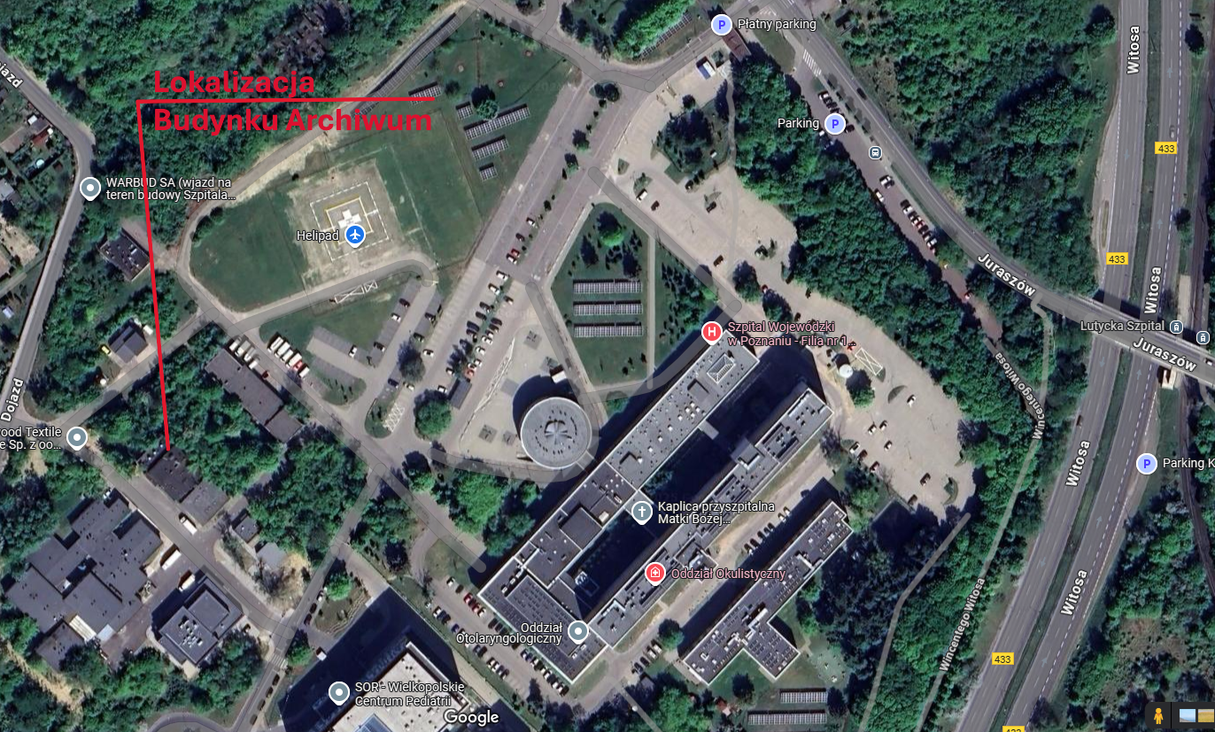

,,Zdjęcia Archiwum Zakładowego – obszar przedmiotu zamównienia


